**1. Git安装**

Ubuntu:

$ sudo apt-get install git-core

CentOS

$ yum install git-core

查看Git配置信息，配置文件路径~/.gitconfig

$ git config --list

配置用户名和电子邮箱地址，--system适用于系统中所有用户，--global适用于当前用户

$ git config --global user.name “fanyuguang”

$ git config --global user.email fanyuguang@xiaomi.com

指定Git文本编辑器，此处可以是vim或emacs等

$ git config --global core.editor vim

指定Git差异分析工具，此处可以是vimdiff或kdiff3等

$ git config --global merge.tool vimdiff

**2. Git简介**

版本控制时，对于每次提交，Git纵览项目中每个文件的指纹信息，并对文件做一次快照，为提高性能，若文件没有变化，Git不会在此保存，而支队上次保存的快照做一次链接。

Git通过对文件的内容或目录的结构计算出一个SHA-1哈希值，作为指纹字符串，该字符串由40个十六进制字符（0-9和a-f）组成，如：24b9da6552252987aa493b52f8696cd6d3b00373。所有保存在Git数据库中的文件都是用此哈希值作为索引，而不是靠文件名。

下图中A、B、B为项目中三个文件。

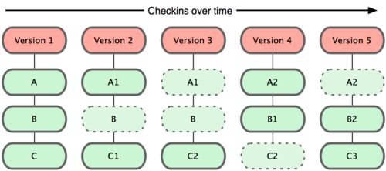

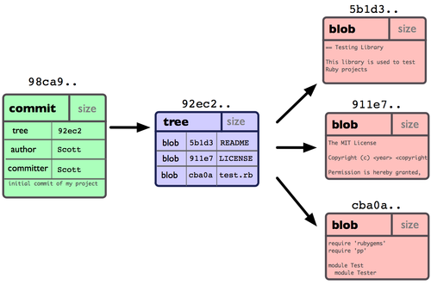

**3. Git基本命令**

* **git clone**

$ git clone git@github.com:lanlingcloud/project-test.git

将远程仓库project-test项目克隆到本地，默认的该远程仓库名为origin

* **git init**

$ git init

初始化项目，建立git管理

* **git status**

$ git status

查看当前Git项目状态

项目目录干净

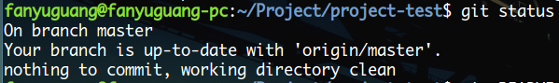

有新文件README.md添加

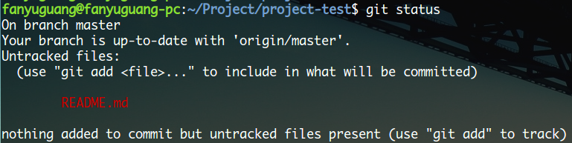

现有文件test.py有修改

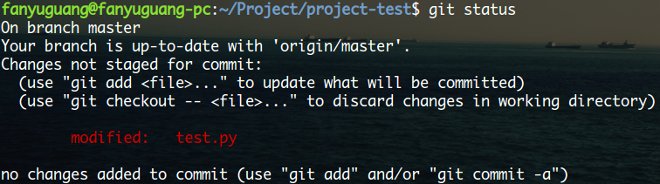

现有文件README.md被删除

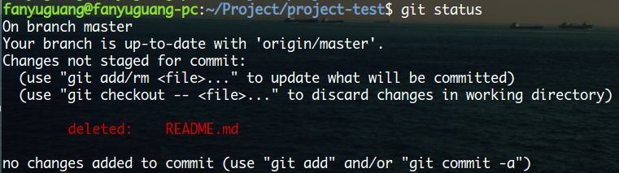

执行add/commit/push操作时每个阶段的git状态

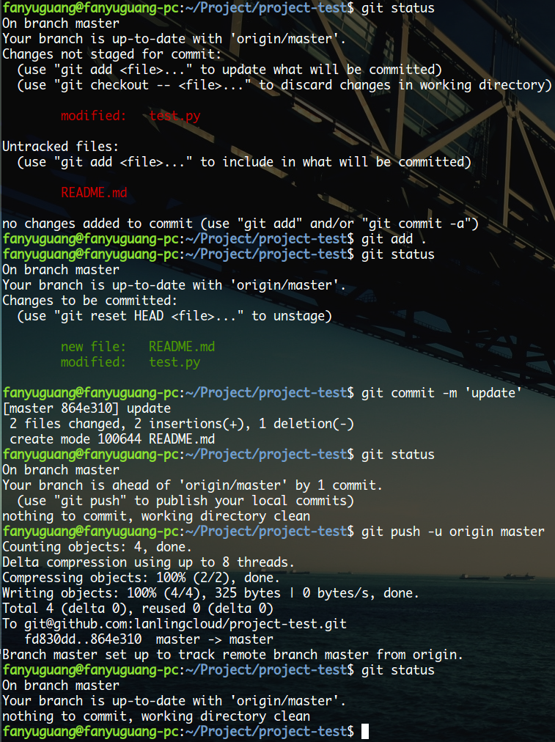

* **git add**

$ git add .

将项目中指定文件加入Git管理，或者将文件由工作目录添加到暂存区，也可在合并出现冲突时将冲突文件修改后标记为已解决状态

$ git add -u .

仅将工作区中修改的和删除的文件添加到暂存区，而不会对新产生的文件做任何操作

* **git rm**

$ git rm README.md

将指定文件从Git管理中移除，同时会将该文件从暂存区和工作区中删除。git rm --cached README.md可仅将该文件从Git管理和暂存区删除，并不会从工作区中删除，后续应将该文件加入到.gitignore中

* **git mv**

$ git mv README.md readme.md

对文件进行重命名，相当于执行了以下三个操作：

$ mv README.md readme.md

$ git rm README.md

$ git add readme.md

* **git commit**

$ git commit -m ‘update’

提交修改，将文件由暂存区添加到本地仓库，每次提交操作都是对项目做一次快照。打印信息说明当前是哪个分支（master），本次提交的完整SHA-1校验和（17a8dbd），以及在本次提交中有多少文件修改过，多少行添加，多少行删除，若执行了多次commit，则这些commit在执行$ git push后都将被上传的远程仓库



$ git commit --amend -m ‘update’

使用新的commit替代上次的提交，这样两次提交将合成一次commit

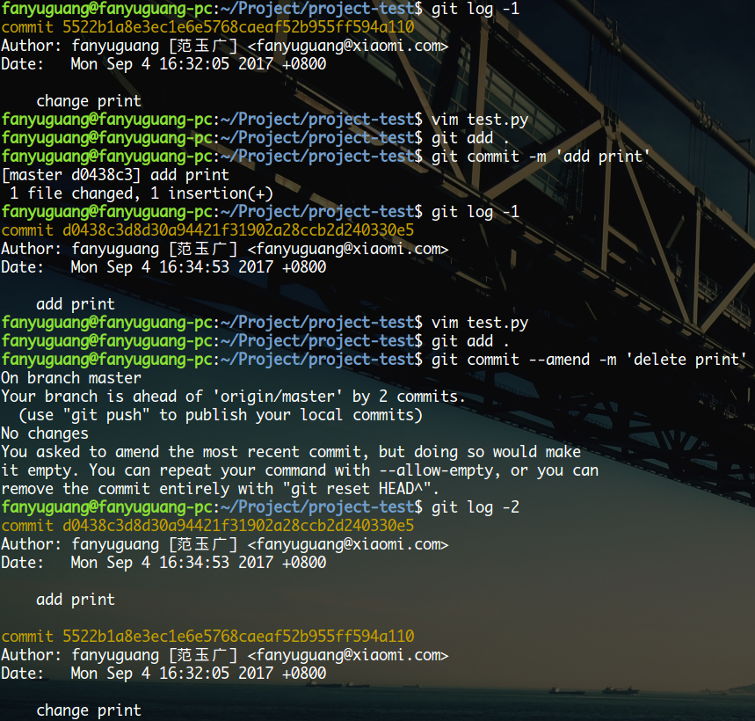

$ git commit --amend

使用新的commit替代上次的提交，提交说明仍旧采用上次的提交说明

* **git remote**

$ git remote

查看远程仓库，origin为远程仓库名



$ git remote -v

查看远程仓库，并显示对应的克隆地址

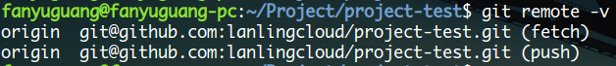

$ git remote show origin

查看远程仓库origin的详细信息

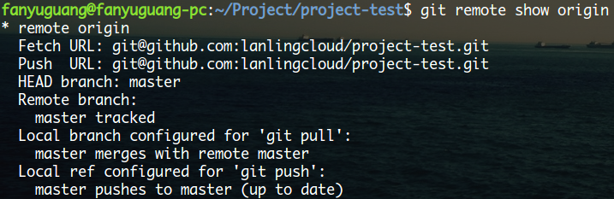

$ git remote add origin1 lanlingcloud/project-test.git

添加远程仓库



$ git remote rm origin1

删除远程仓库

* **git fetch**

$ git fetch origin

拉取远程仓库origin所有分支的更新到本地仓库，此时更新在本地仓库以远程仓库名/分支名的形式存在

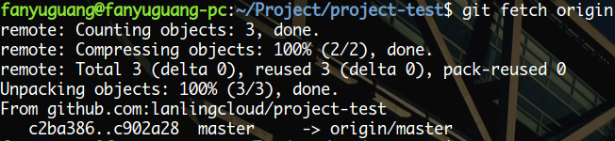

$ git fetch origin master

拉取远程仓库origin的master分支更新到本地仓库

* **git merge**

$ git merge origin/master

将$ git fetch操作后，本地仓库存有的远程仓库更新（远程仓库名/分支名）合并到当前分支

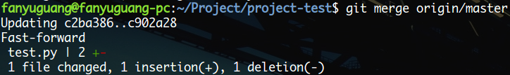

$ git merge dev

本地仓库中存在多个分支，将dev分支合并到当前分支

* **git rebase**

$ git rebase origin/master

将$ git fetch操作后，本地仓库存有的远程仓库更新（远程仓库名/分支名）合并到当前分支

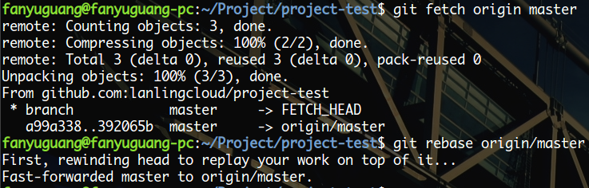

相比于merge，rebase会合并之前的commit提交历史，获得更简洁的项目历史

* **git pull**

$ git pull origin master1:master2

拉取远程仓库origin的master1分支再与本地仓库的master2分支合并。

$ git pull origin master

拉取远程仓库origin的master分支再与本地仓库的当前分支合并。等同于$ git fetch origin master和$ git merge origin/master

$ git pull origin

执行$ git clone操作后，本地仓库的一些分支会自动与远程仓库的某一指定分支建立追踪关系（tracking），对于一个远程仓库，如果有追踪分支将仅有一个，如本地master会自动追踪远程仓库的origin/master分支。上述命令将在远程仓库origin寻找与本地仓库当前分支有追踪关系的分支（remote-tracking branch），并拉取其更新合并到本地仓库当前分支。

$ git pull

如果只存在一个远程仓库，则可直接执行$ git pull

* **git push**

$ git push origin master2:master1

将本地仓库的master2分支推送到远程仓库origin的master1分支，如果远程分支master1不存在则会被新建。注意$ git push是<本地分支>:<远程分支>，$ git pull是<远程分支>:<本地分支>

$ git push -u origin master

将本地仓库master分支推送远程仓库origin中与其有追踪关系的分支，若存在多个远程仓库，-u指定一个默认远程仓库

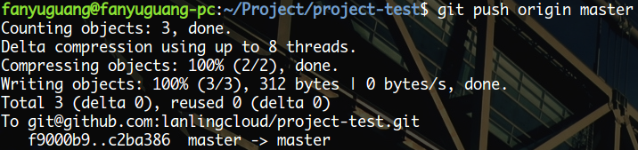

$ git push -f origin master

强制将本地仓库master分支推送远程仓库origin中与其有追踪关系的分支

$ git push origin

将本地仓库当前分支推送远程仓库origin中与其有追踪关系的分支

$ git push

如果值存在一个远程仓库，则推送本地仓库的当前分支到远程仓库与其有追踪关系的分支

$ git push origin --delete master

删除远程仓库origin的master分支

$ git push origin v1.0

push默认不会推送标签到远程仓库，上述为显示推送标签v1.0到远程仓库origin

$ git push origin --tags

使用--tags将推送所有标签到远程仓库origin

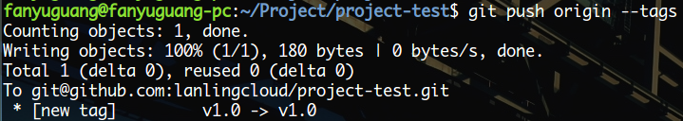

$ git push origin --delete tag v1.0

删除远程仓库的v1.0标签



* **git tag**

$ git tag

列出现有的所有标签。Git标签分为轻量级标签(lightweight)和含附注的标签(annotated)，轻量级标签是指向某次提交的引用，含附注的标签是存储在仓库中的一个独立对象，建议使用含附注的标签，以便保留相关信息。

$ git tag -a v1.0 -m ‘version 1.0’

-a说明创建一个含附注的标签，标签名为v1.0，-m添加标签说明



$ git tag -d v1.0

删除本地标签v1.0

* **git show**

$ git show v1.0

查看v1.0标签的信息，显示包括标签的提交者，提交时间，以及相应的标签说明

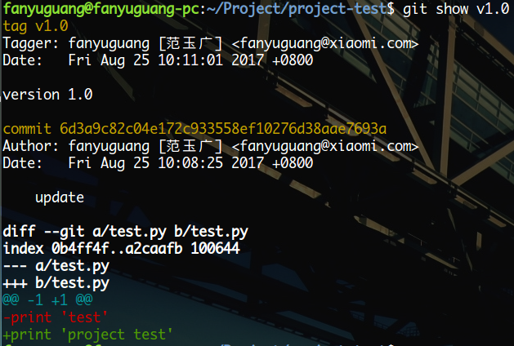

$ git show 2a2e6512c4f7fc8c9580d59d47b3cbd030b90b63

查看commit提交为2a2e6512c4f7fc8c9580d59d47b3cbd030b90b63的信息，显示包括commit的提交者，提交时间，以及相应的提交说明

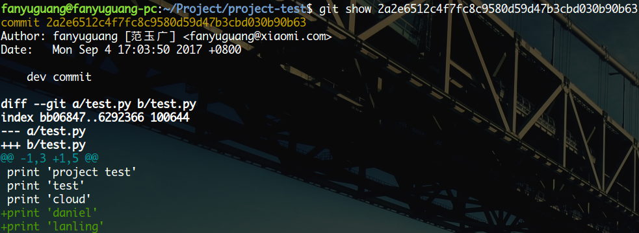

* **git diff**

$ git diff

查看文件在工作区和暂存区的差别，diff后面加入文件名可给出指定文件的差别，git diff --cached可查看文件在暂存区和本地仓库的差别

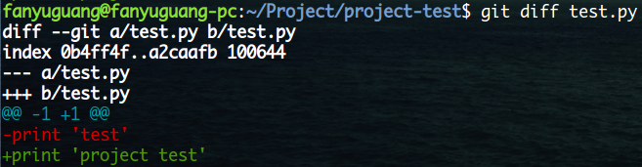

* **git log**

$ git log

查看项目提交历史，最近的更新在最上面，commit后面为每次commit提交时项目的SHA-1校验和

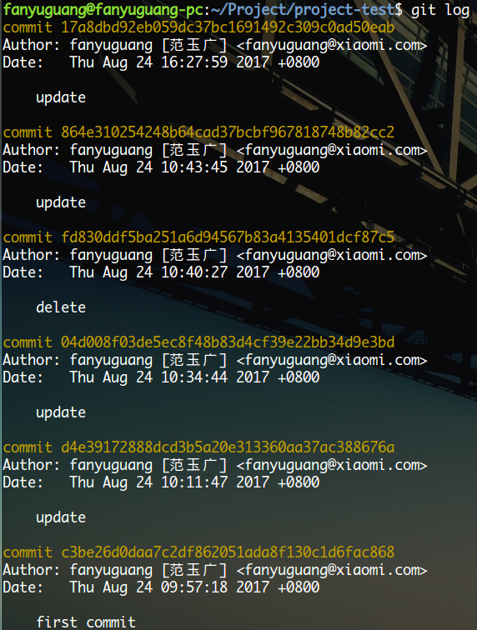

$ git log -p -2

可显示最近每次提交的内容差异，-2指定显示最近两次

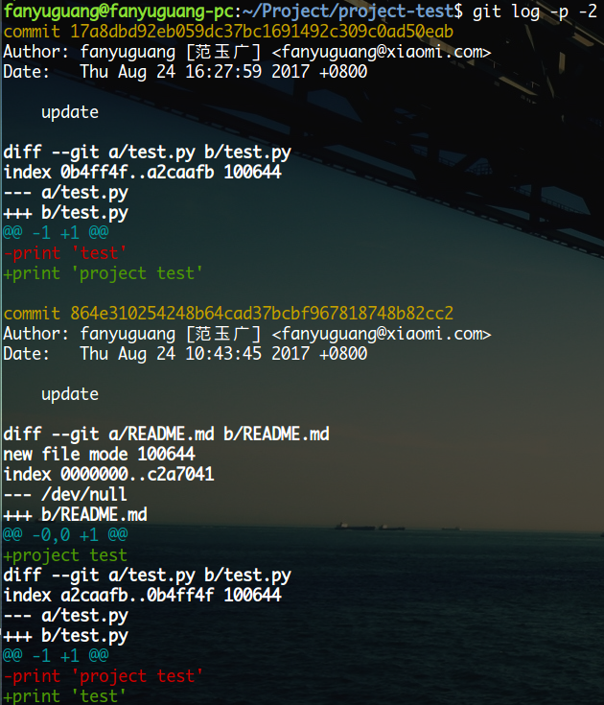

$ git log --pretty=format:”%H, %an, %ad, %s” --graph

可格式化显示历史记录，--graph用简单图形展示每个提交坐在的分支及其分化衍合情况

* %H 提交对象（commit）的完整哈希字串
* %h 提交对象的简短哈希字串
* %T 树对象（tree）的完整哈希字串
* %t 树对象的简短哈希字串
* %P 父对象（parent）的完整哈希字串
* %p 父对象的简短哈希字串
* %an 作者（author）的名字
* %ae 作者的电子邮件地址
* %ad 作者修订日期（可以用 -date= 选项定制格式）
* %ar 作者修订日期，按多久以前的方式显示
* %cn 提交者(committer)的名字
* %ce 提交者的电子邮件地址
* %cd 提交日期
* %cr 提交日期，按多久以前的方式显示
* %s 提交说明

其中，作者指作出修改的人，提交者指将工作成果提交到仓库的人

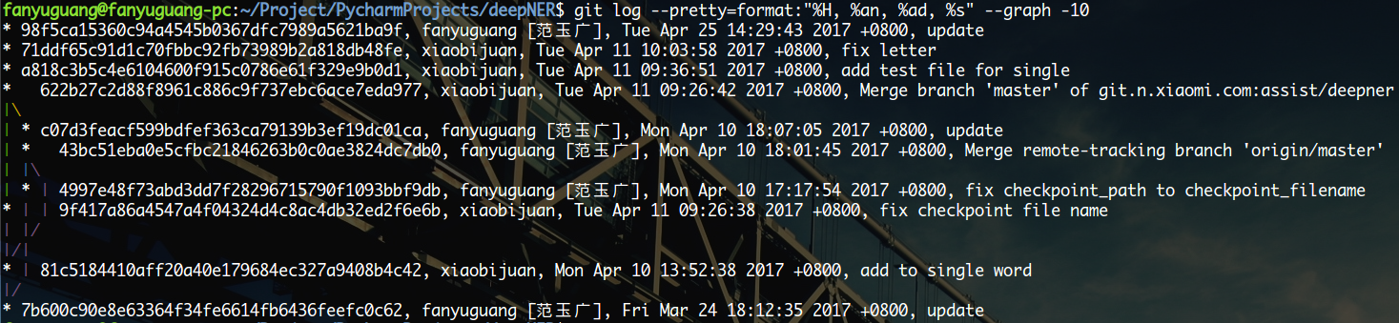

$ git log --author "fanyuguang" --since "2017-08-24 10:43:00" --until "2017-08-24 17:00:00"

可查看指定作者在指定时间之后和指定时间之前的提交

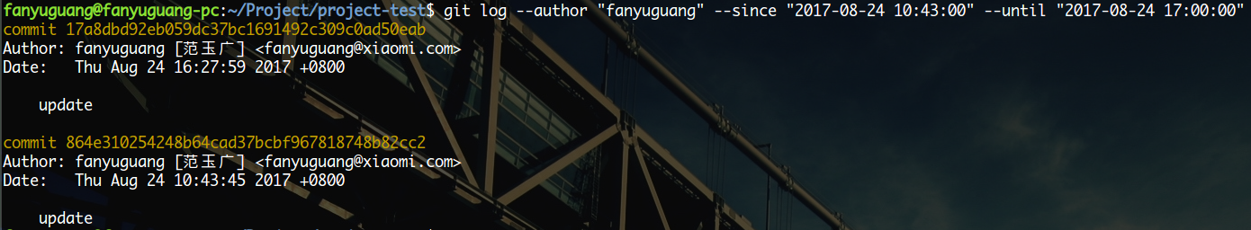

* **git branch**

$ git branch

查看当前本地仓库分支情况，*指向的为当前所在分支

$ git branch dev

创建dev分支

$ git branch -d dev

删除dev分支

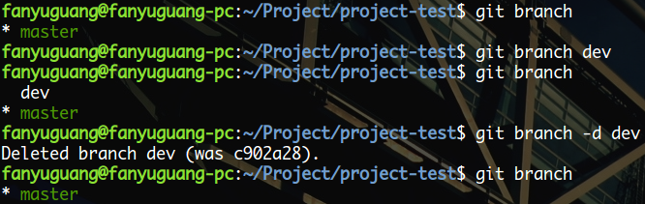

$ git branch --merged

查看哪些分支已经merge进了当前所在分支，即哪些分支是当前所在分支的祖先

$ git branch --no-merged

查看哪些分支还没有merge进当前所在分支，即列出一些在进行子模块开发的分支

* **git checkout**

$ git checkout dev

切换到dev分支

$ git checkout -b dev

新建并切换到dev分支，等同于$ git branch dev和$ git checkout dev

$ git checkout -

切换到上一个分支

$ git checkout --track origin/r1.2

切换到远程某一历史版本

$ git checkout test.py

恢复暂存区的指定文件到工作区

$ git checkout .

恢复暂存区的所有文件到工作区

$ git checkout 2a2e6512c4f7fc8c9580d59d47b3cbd030b90b63 test.py

恢复某次commit提交的指定文件到工作区和暂存区

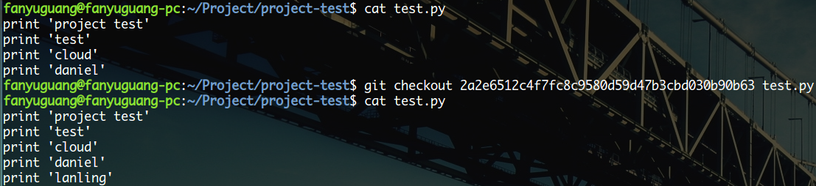

* **git stash**

$ git stash

将当前工作区和暂存区的内容送往堆栈储藏，

$ git stash list

查看堆栈中保存的储藏记录

$ git stash apply stash@{0} --index

将堆栈中的储藏记录stash@{0}恢复到工作区和暂存区

$ git stash apply stash@{0}

将堆栈中的储藏记录stash@{0}恢复到工作区，stash@{0}记录里被暂存的文件将没有重新被暂存

$ git stash apply

将堆栈中最近的的储藏记录恢复到工作区

$ git stash drop stash@{0}

将储藏记录stash@{0}从堆栈中移除

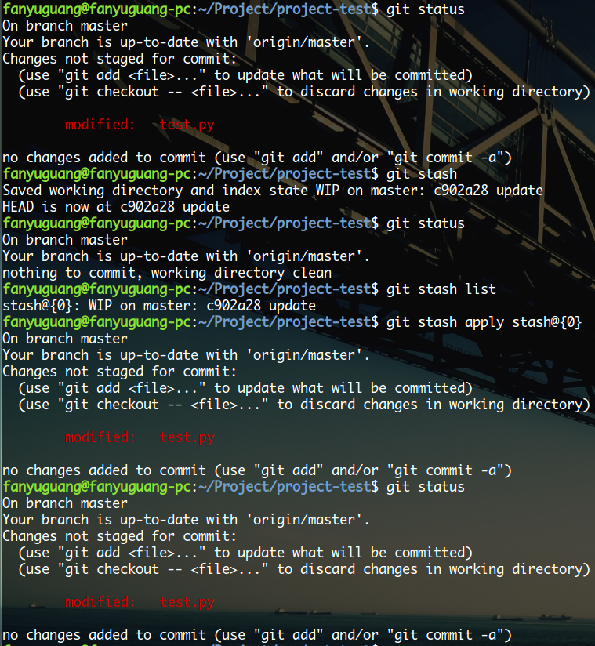

* **git reset**

$ git reset README.md

重置暂存区文件README.md为最近一次commit提交时的状态

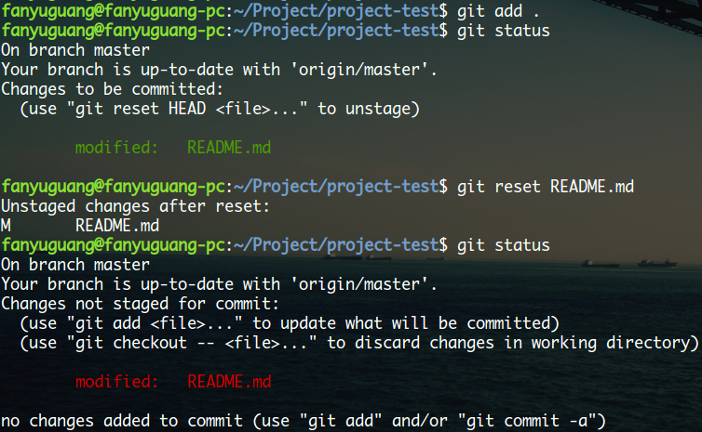

$ git reset

重置暂存区所有文件为最近一次commit提交时的状态

$ git reset --hard README.md

重置工作区和暂存区文件README.md为最近一次提交时的状态，参数控制工作区和暂存区是否会被重置，--soft工作区和暂存区都不会被改变，--mixed工作区不变，暂存区被改变，为默认选项，--hard工作区和暂存区都会被改变

$ git reset --hard

重置工作区和暂存区所有文件为最近一次commit提交时的状态

$ git reset 9803c9748465033515b22e58aac264f40794b3e4

其中9803c9748465033515b22e58aac264f40794b3e4为某次$ git commit提交的commit id，将当前分支的指针指向commit id这次提交，同时，重置暂存区所有文件为commit id这次提交时的状态，reset后，原本末端的提交即commit id后续的提交将变为悬挂状态，在$ git log亦不再显示，下次Git执行垃圾回收的时候，这些提交将被删除，因此若想重新$ git reset指向最后的commit提交，必须记住最后提交的commit id

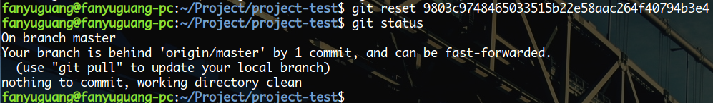

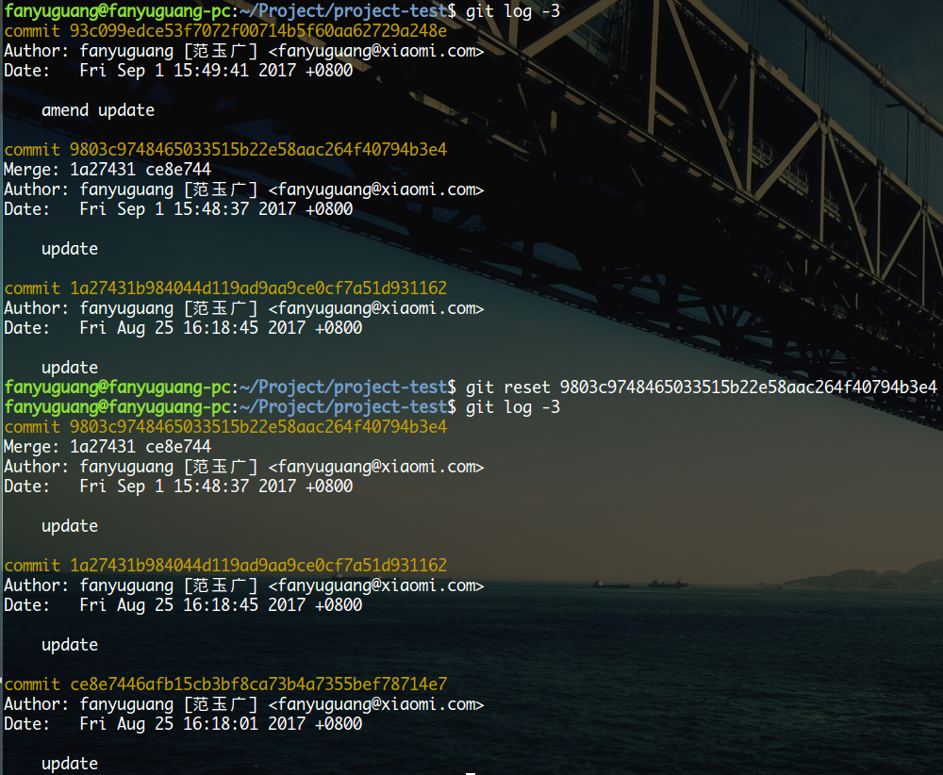

$ git reset HEAD~2

将本地仓库HEAD指针回退两个提交，同$ git reset 1a27431b984044d119ad9aa9ce0cf7a51d931162，回退后，末端的两个commit提交将变为悬挂提交，随后被Git垃圾回收

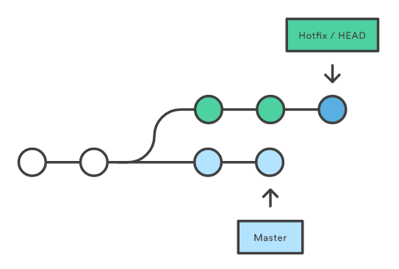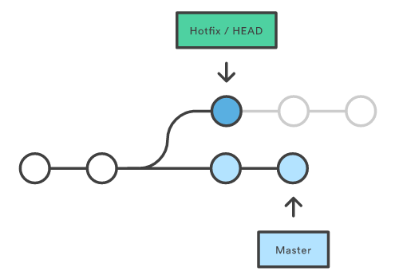

* **git revert**

$ git revert 9803c9748465033515b22e58aac264f40794b3e4

新建一个commit提交用来撤销commit id为9803c9748465033515b22e58aac264f40794b3e4这次提交所做的更改，$ git revert相比于$ git reset是一个安全的撤销方法，在撤销某次commit提交所做的操作时，并不会将指针指向该次提交而导致后续提交被回收，$ git revert不会改变现在的提交历史，会创建一个新的commit提交，并在新的提交中完成撤销操作，因此$ git revert可以用在公共分支上，而$ git reset应该用在私有分支上

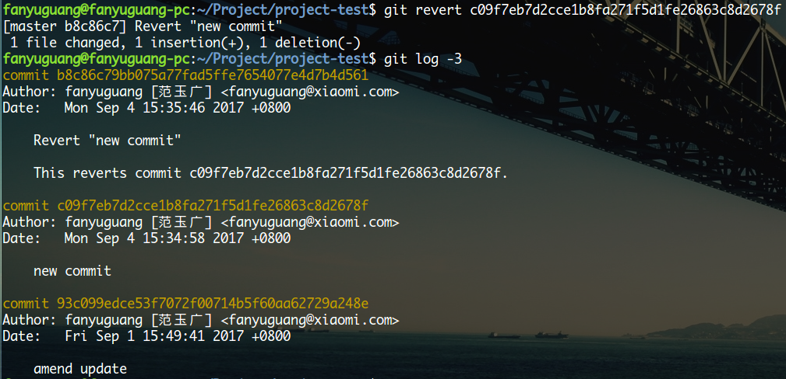

* **git blame**

$ git blame test.py

显示文件test.py每一行的详细修改信息，包括修改者、修改日期等

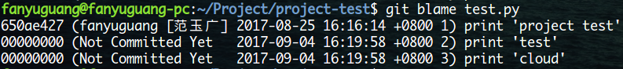

* **git cherry-pick**

$ git cherry-pick b73032aa735d95e50721029031a7a715c4646463

将其他分支的commit提交b73032aa735d95e50721029031a7a715c4646463合并到当前分支

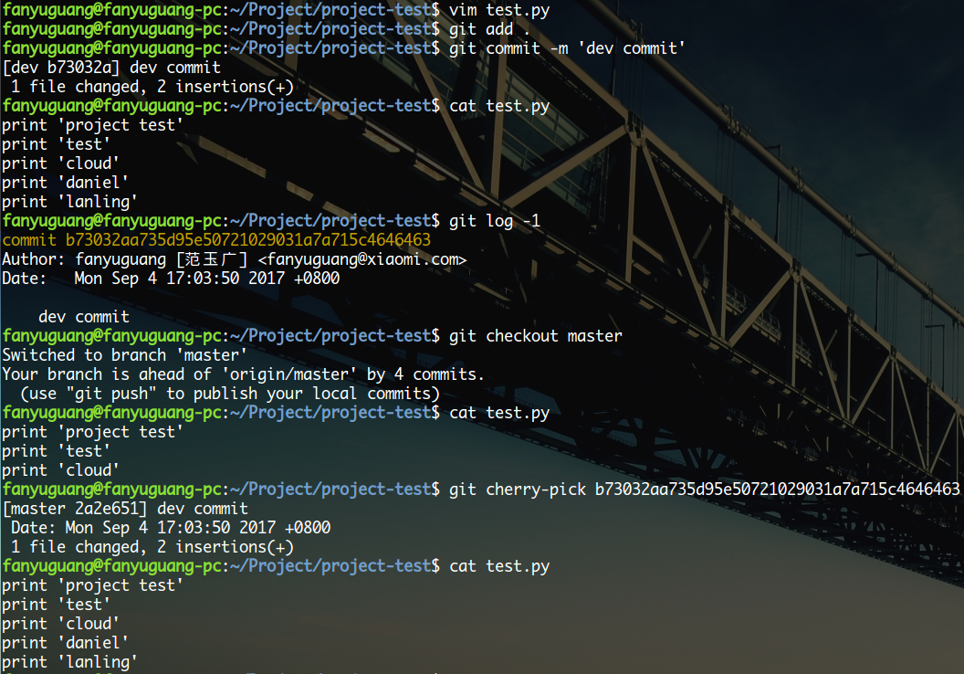

**4. Git项目版本控制**

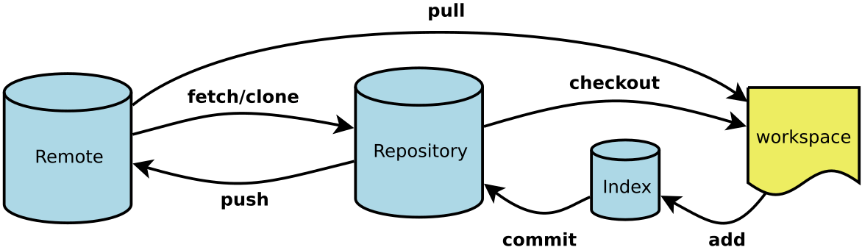

workspace工作区，index/stage暂存区，Repository本地仓库，Remote远程仓库

**4.1 将现有工程放到GitHub库中**

在GitHub页面执行以下操作

点击new repository，将本地工程的名字填入Repository name，点击Create repository

进入到工程目录，并执行以下操作

初始化会项目，命令会生成.git目录用于存储Git需要的所有数据和资源

$ git init

对文件添加Git跟踪，并添加到暂存区

$ git add .

将代码提交到本地仓库的HEAD中

$ git commit -m “first commit”

添加远程服务器端

$ git remote add origin git@github.com:lanlingcloud/project-test.git

将代码提交到远程仓库，此处master可改为其他分支

$ git push -u origin master

GitHub工程页面如下图所示

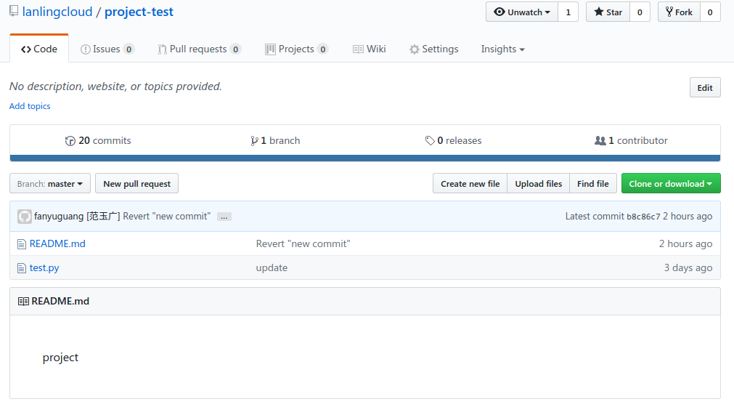

**4.2 将GitHub现有项目克隆到本地**

$ git clone git@github.com:lanlingcloud/project-test.git

**4.3 本地修改代码并提交**

$ git vim test.py

$ git add .

$ git commit -m “fix bug”

$ git push

**4.4 从远程仓库拉取最新版本**

$ git pull

**4.5 忽略项目中一些文件，不加入Git管理**

项目根目录添加.gitignore文件，并把不加入Git管理的文件相对路径加入.gitignore文件中，如：

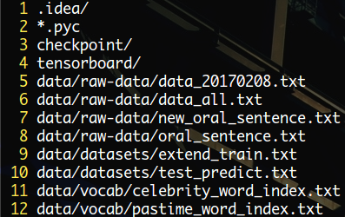

**5. Git项目分支管理**

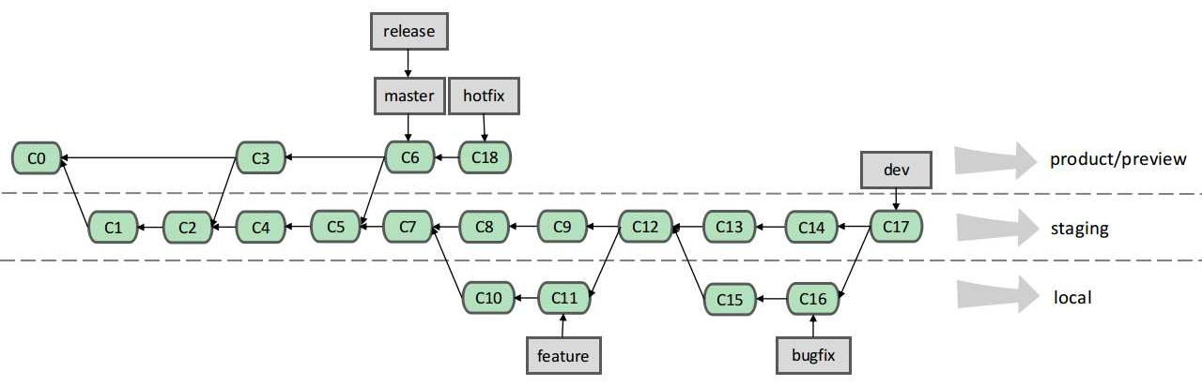

**5.1 将GitHub多人协作项目克隆到本地**

$ git clone git@github.com:lanlingcloud/project-test.git

**5.2 从dev分支创建feature，编写子功能**

$ git checkout -b feature

...coding...

$ git add .

$ git commit -m ‘add feature’

...

**5.3 本地环境测试feature分支代码正确、功能正确，将feature分支合并回dev分支**

$ git pull origin dev:dev

$ git rebase dev

$ git checkout dev

$ git merge feature

执行$ git rebase将feature分支合并到feature分支时，往往会出现冲突

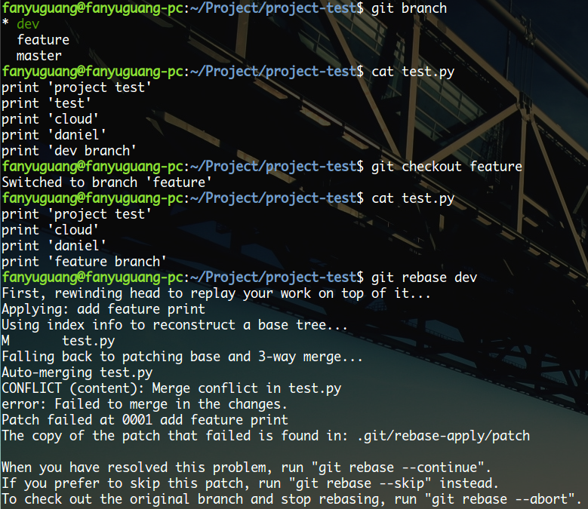

对有冲突的文件进行编辑，并继续进行$ git rebase操作

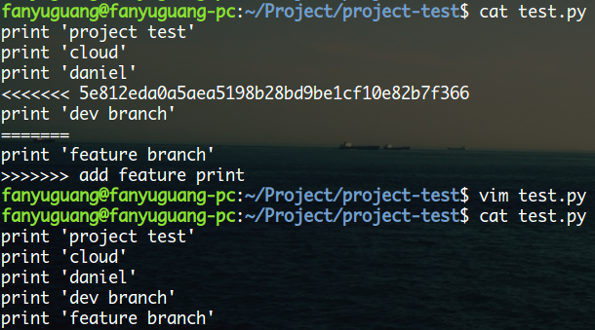



将feature分支合并回dev分支，因为逆向执行了dev分支合并到feature分支，所以这里再合并回dev分支时，一般不会出现冲突

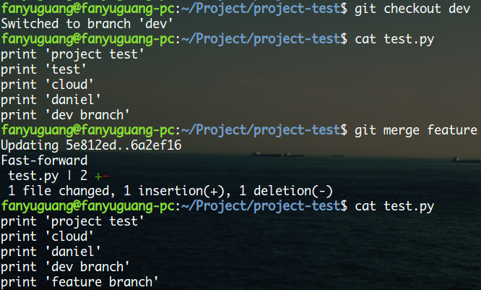

**5.4 删除本地feature分支，若远端仓库存在feature分支，同时删除远端仓库feature分支**

$ git branch -d feature

$ git push origin --delete master

**5.5 将dev分支推送到远程仓库，并部署到staging机器，进行功能测试**

$ git checkout dev

$ git pull --rebase

$ git push origin dev:dev

若测试出现问题，则将staging机器回滚到本次部署之前的上一个版本，同时从dev分支创建一个bugfix分支用来修复dev代码的bug，以进行下次部署，分支创建删除同feature分支，此外在修复期间禁止其他人再在staging进行部署

**5.6 若需要发布release版本，将dev分支合并回master分支，并进行压力测试**

$ git checkout dev

$ git pull --rebase

$ git rebase master

$ git checkout master

$ git merge dev

$ git tag v1.0 -m ‘Release 1.0’

若master存在紧急修复情况，即master指向了hotfix分支，则在执行$ git rebase操作时往往会出现冲突，应将冲突解决，再继续进行$ git rebase

**5.7 将master分支推送到远程仓库，并部署到preview机器，进行压力测试**

$ git push origin master:master --tags

若测试出现问题，则将preview机器回滚到本次部署之前的上一个版本，同时从dev分支创建一个bugfix分支用来修复代码bug，修复后再次进行staging/preview部署测试，此外在修复期间禁止其他人再在preview进行部署

**5.8 若preview压力测试通过，将master分支部署到product机器**

**5.9 若生产服务product在运行中出现问题，则应在master分支紧急创建hotfix分支进行bug修复，并在修复后将hotfix分支合并到master分支**

$ git checkout master

$ git checkout -b hotfix

...coding...

$ git add .

$ git commit -m ‘hotfix’

$ git rebase master

$ git checkout master

$ git merge hotfix

$ git branch -d hotfix